Práca s cvičeniami 1.ročník

* **Семья.** (Rodina.)

1. 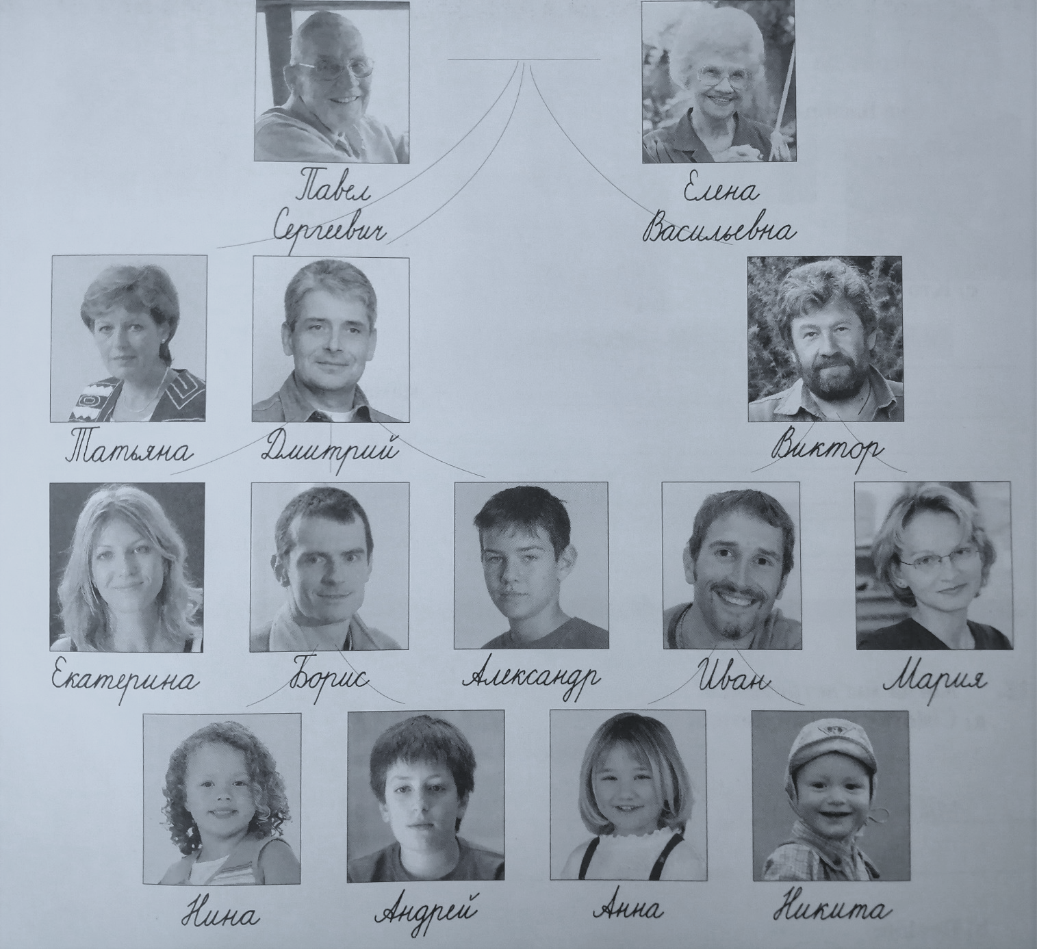**Určte mená po otcovi synom, dcéram a ďalším potomkom Pavla Sergejeviča.**

Виктор **Павлович**  Мария ________________

Дмитрий _______________ Иван ________________

Татьяна **Павловна** Никита ________________

Екатерина **Дмитриевна** Анна ________________

Борис _______________ Андрей ________________

Александр **Дмитриевич** Нина ________________

1. **Кто они?** (Kto sú oni?)

Папа? Дедушка? Сын? Мама? Бабушка? Дочка?

Павел Сергеевич - папа, дедушка, прадедушка.

Дмитрий - сын, _____________________________

Елена Васильевна - _________________________________

Татьяна - _________________________________

Виктор - _________________________________

1. **Кто они?**

Имя и отчество.

**Виктор Павлович -** папа, дедушка**.**

_________________________________ - мама, дочка.

_________________________________ - дочка.

_________________________________ - сын.

_________________________________ - сын, папа, дедушка.

* **Переведите и напишите диалог.** (Preložte a napíšte dialóg.)
* Kosťa, kedy sa stretneme? Dnes večer?
* Áno, dnes večer o siedmej hodine.
* Do videnia.
* Do videnia večer.